
捧著空花盆
節錄自小故事大道理－誠信篇
法國曾有一位賢明而受仁愛載的國王，把國家治理的井井有條， 人民安居樂業。
國王的年紀逐漸大了，但膝下並沒有子女，這件事讓國王很傷心。
終於他決定，在全國挑選一個孩子收為義子，培養成自己的接班人。
國王選子的標準很獨特，給孩子們每個人發一些花種子，宣佈誰如果用這些種子培育出最美麗的花朵，那麼誰成為他的義子。
孩子們領回種子們後，開始了精心的培育，從早到晚，澆水、施肥、鬆土，誰都希望自己能夠成為幸運者。
有個叫哈定的男孩，也整天精心地培育花種。
但是，十天過去了，半個月過去了，一個月過去了，花盆裡的的種子連芽都沒冒出來，別說花開了。
苦惱的哈定去請教母親，母親建議她把土換一換，但依然無效，母子倆束手無策。國王決定的觀花日子到了。
無數個穿著漂亮衣裳的孩子們湧上街頭，他們各自捧著鮮花盛開的花盆，用期盼的目光看著緩緩巡視的國王。
國王環視著爭奇鬥豔的花朵與漂亮的孩子們，並沒有像大家想像中那樣高興。
忽然，國王看見了端著空花盆的哈定。
他無精打采地站在那裡，
眼角還有淚花，國王把他叫到跟前，問他：「你為什麼端著空花盆呢？」
哈定抽咽著。
他把自己如何精心擺弄，但花種怎麼也不發芽的經過說了一遍，還說，他想這是報應，因為他曾在別人的花園中偷過一個蘋果吃。
沒想到國王的臉上卻露出最開心的笑容，他把哈定抱了起來，高聲說：「孩子，我找的就是你！」
「為什麼是這樣？」大家不解地問國王。
國王說：「我發下的花種全都是煮過的，根本就不可能發芽開花。」
捧著鮮花的孩子們都低下了頭，他們全都另播下了種子。

低年級學習單
設計者：黃沼槿

年甲班 姓名：
一、小朋友聽完『捧著空花盆』的故事，你知道國王喜歡收怎樣的人當義子嗎？請打ˇ
（ ）很會種花的人 （ ）不會種花的人
（ ）誠實的人 （ ）曾偷過東西的人
二、故事中的人物你最喜歡誰？請寫下或畫下來，並
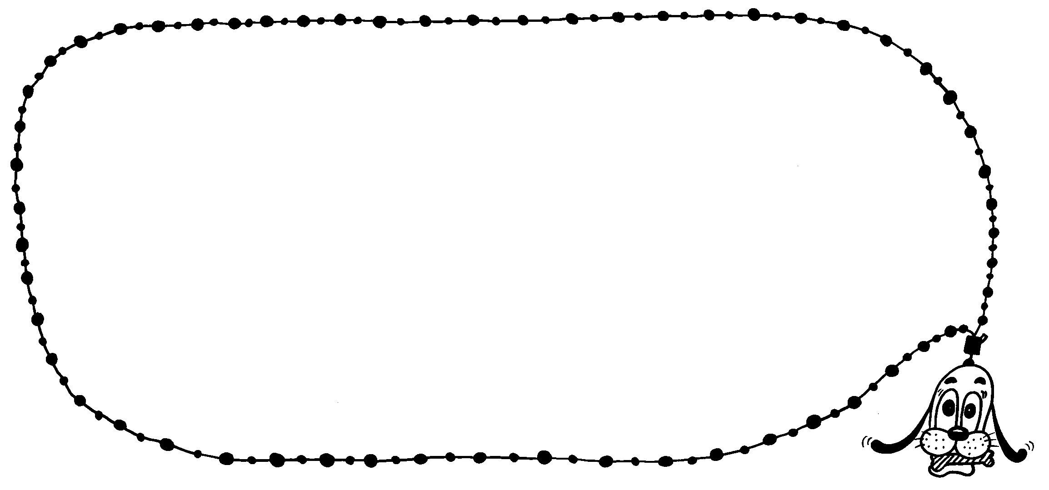
說一說為什麼？。

我喜歡

三、做一個誠實、守信用的人，會受人喜愛。請選出下列中你覺得有做到誠實、守信用的人。
（ ）說話常欺騙別人。
（ ）自己說的話，一定做到。
（ ）騙爸媽作業已做好，其實還沒寫完。
（ ）每天出門，一定按時回家。
（ ）作業沒按時繳交的人。
家長簽名

中年級學習單
設計者：黃沼槿

年甲班 姓名：
一、聽完『捧著空花盆』的故事，你知道國王喜歡收怎樣的人當義子嗎？為什麼？請寫下來。


二、故事中的人物你最喜歡誰？為什麼？請寫下來。
最喜歡的人：是‧：

因為：

三、做一個誠實、守信用的人，會受人喜愛。與同學
討論如何從日常生活中實踐，並寫下來。



家長簽名

高年級學習單
設計者：黃沼槿

年甲班 姓名：
一、聽完『捧著空花盆』的故事，你知道國王喜歡收怎樣的人當義子嗎？為什麼？請寫下來。

二、故事中的人物你最喜歡誰？為什麼？請寫下來。
最喜歡的人：是‧：
因為：

三、做一個誠實、守信用的人，會受人喜愛和信任。
與同學討論如何從日常生活中實踐，並寫下來。
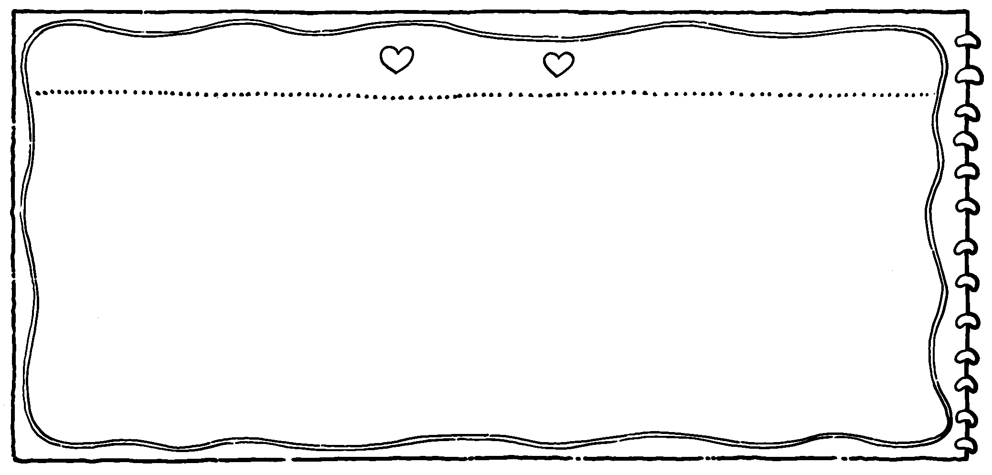
在家裡如何實踐



在學校如何實踐

和朋友相處如何實踐



家長簽名



